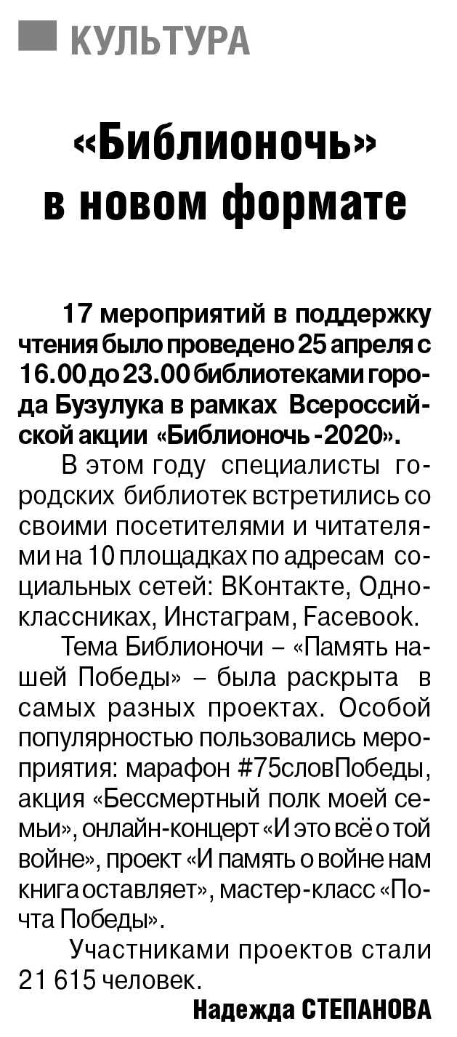

**Степанова Н. «Библионочь» в новом формате / Н. Степанова // Российская провинция. — 2020. – 30 апреля. — С. 2.**